**新 书 推 荐**

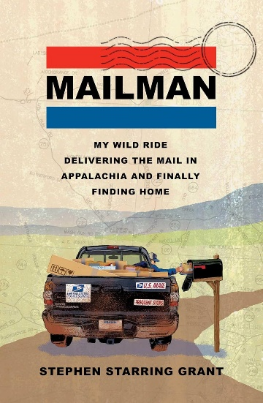**中文书名：《邮差：我在阿巴拉契亚投递邮件并最终寻得归宿的荒野之旅》**

**英文书名：MAILMAN: My Wild Ride Delivering the Mail in Appalachia and Finally Finding Home**

**作    者：Stephen Starring Grant**

**出 版 社：Simon & Schuster**

**代理公司：ANA/Jessica Wu**

**页    数：320页**

**出版时间：2025年7月**

**代理地区：中国大陆、台湾**

**审读资料：电子稿**

**类    型：传记和回忆录**

**版权已授：韩国**

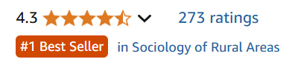

**亚马逊畅销书榜排名：**

**#1 in Social Services & Welfare (Books)**

**#1 in Sociology of Rural Areas**

**#104 in Memoirs (Books)**

**内容简介：**

**这是一本热情洋溢、幽默且深刻的回忆录，由弗吉尼亚州蓝岭山脉的一位邮差撰写。他发现，邮局的工作不仅拯救了他的生活，让他认识自己，赋予他目标，还让他更加深刻地了解了这个他热爱却曾一度失去联系的国家。**

史蒂夫·格兰特（Steve Grant）在2020年3月被解雇。当时他已经五十岁并且身患癌症，急需医疗保险。就这样，他在阿巴拉契亚的老家找到了一份乡村信件投递员的工作。

起初，这只是一份为史蒂夫带来收入的工作，但突然之间，他就成了运送货物的人——不只是信件包裹，还有狗粮、呼吸器、润滑油、传家番茄种子和《指环王》（*Lord of the Rings*）仿制剑。他为独居山里的老奶奶运送鸡饲料，背着沉甸甸的冰箱跋涉过小溪。不过，在运送邮件的同时，他还背负着更多的东西，包括家族遗留下来的愤怒，以及因丢掉工作和身份而产生的焦虑。

然而，在一群衣衫褴褛但忠心耿耿的邮差队伍中，从事着这份与众不同的工作，格兰特发现自己也在逐渐发生改变。他成为了孤独者的生命线，为他们提供短暂的人际接触机会，以及政府仍然关心民众的保证。他享受着面对新挑战的快感、为比自己更伟大的事情做出贡献的自豪感、友情的快乐，以及为了家庭努力工作和为社区做一件小事所带来的目标感。他还重新点燃了一种新的信仰。这本回忆录书写着炎热、寒冷、雨雪、流浪狗、海啸般涌来的包裹、经济焦虑、白领和蓝领的分歧，让我们体会到一场关于工作和阶级、地理和身份的自我审视。

《邮差》是一部对遍布美国的邮递机构的率真而深情的描绘，深入刻画了美国农村地区的景象和那些兢兢业业（有时又略显古怪）的邮差们的生活，他们致力于让我们的生活日复一日地顺利进行。史蒂夫·格兰特以不拘一格、真诚和常带幽默的方式致敬日常服务中的简单英雄主义，蓝领工作的尊严与奋斗，离开家乡二十五年后回归的挑战与喜悦，以及每天为邻居多走一步路的乐趣。

**作者简介：**

**斯蒂芬·斯达林·格兰特（Stephen Starring Grant）**出生于路易斯安那州的新奥尔良。他帮助500强公司发现并运用从个人到整个人群层面上的行为洞见。他运用他在行为经济学，设计思维、消费者洞察、翻译研究、创新战略、人类学和智力分析方面的专业知识，为客户提供他们需要的行为解决方案。在从事了二十年的消费者策略师后，他在疫情期间成为了一名乡村邮差。他毕业于爱荷华作家工作室，现居弗吉尼亚州布莱克斯堡。

**媒体评价：**

“在这本温暖的回忆录中，格兰特讲述了这份工作如何让他感觉到自己对于那个早已离开的家乡仍有用处，并重燃了生命的活力。这本书魅力无穷。”

——《出版人周刊》（*Publishers Weekly*）

“因疫情影响，一位营销高手转而成为乡村邮差。他在这本引人入胜的回忆录中讲述了自己的经历……这本充满魅力的作品，必将让你以全新的视角看待美国邮政服务（USPS）。”

——《柯克斯书评》（*Kirkus Reviews*）

“充满了格兰特善于捕捉幽默与人性的才华……这是一部中年式成长故事，同时也是对所有邮递员、职员和检查员的由衷致敬，正是他们让美国邮政服务成为一个备受尊敬且高效的机构。《邮差》远超期待。”

——《书单》星级评论（*Booklist*，starred review）

“《邮差》充满了幽默和简单、日常的勇气之美。史蒂夫·格兰特带我们走进一个山区小镇的中心，在那里，他作为一名乡村邮差的路线转变成了一次个人救赎的旅程，一次寻找目标和尊严的旅程。这本书提醒我们，意义往往在于日复一日地出现在需要我们的人面前。”

——乔纳森·萨弗兰·福尔（Jonathan Safran Foer）

**感谢您的阅读！**

**请将反馈信息发至：版权负责人**

**Email**：[**Rights@nurnberg.com.cn**](mailto:Rights@nurnberg.com.cn)

安德鲁·纳伯格联合国际有限公司北京代表处

北京市海淀区中关村大街甲59号中国人民大学文化大厦1705室, 邮编：100872

电话：010-82504106, 传真：010-82504200

公司网址：[http://www.nurnberg.com.cn](http://www.nurnberg.com.cn/)

书目下载：<http://www.nurnberg.com.cn/booklist_zh/list.aspx>

书讯浏览：<http://www.nurnberg.com.cn/book/book.aspx>

视频推荐：<http://www.nurnberg.com.cn/video/video.aspx>

豆瓣小站：<http://site.douban.com/110577/>

新浪微博：[安德鲁纳伯格公司的微博_微博 (weibo.com)](https://weibo.com/1877653117/profile?topnav=1&wvr=6)

微信订阅号：ANABJ2002

